Processus stochastiques (STT489) – Été 2024
Séance 17 | 3 juillet 2024
3.2 Processus de Poisson

DOCUMENTS
— Ordinateur
— Projecteur fonctionnel
— Télécharger fichiers

3.2 PROCESSUS DE POISSON (p.44)
Rappels
— Définitions 3.9, 3.11, 3.12, 3.13
$${\left\{N_{t}\right\}}_{t∈R_{+}}∼PP\left(λ\right)$$
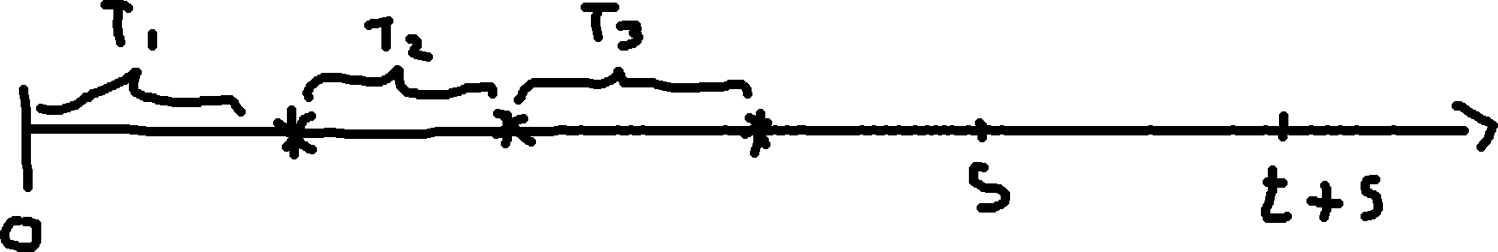
$$N_{t+s}-N_{s}∼\text{Poisson}\left(λt\right)$$
$$N_{s+1}-N_{s}∼\text{Poisson}\left(λ\right)$$
$$T_{i}∼Exp\left(λ\right)$$

Exemple 3.14 (p.45)
e)
Temps pour 4 décès : $T_{0}+T_{1}+T_{2}+T_{3}$
$$E\left(\sum_{i=0}^{3}{T_{i}}\right)=\sum_{i=0}^{3}{E\left(T_{i}\right)}=4⋅\frac{1}{λ}=\frac{4}{24}=\frac{1}{6}≈2 \text{mois}$$
f)
Soit
$NA_{t}$ : Nb décès sur $\left[0, t\right]$ attribuable à $A$
$NB_{t}$ : Nb décès sur $\left[0, t\right]$ attribuable à $B$
$$NA_{t}+NB_{t}=N_{t}$$
$N_{t}$ : Nb décès sur $\left[0, t\right]$
On sait que ${\left\{N_{t}\right\}}_{t∈R_{+}}∼PP\left(λ\right)$ (où $λ=24$)
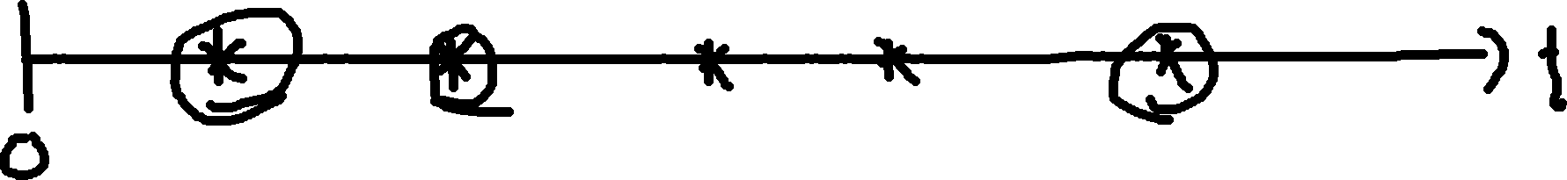
On prétend que
${\left\{{NA}_{t}\right\}}_{t∈R_{+}}∼PP\left(λp\right)$ (où $λ=24, p=0,60$)
3 conditions
a) $NA_{0}≤N_{0}=0⟹NA_{0}=0$
b) Accroissements stationnaires / indépendants ok
c) On veut montrer que $NA_{t+s}-NA_{s}∼Poisson\left(λpt\right)$
« Idée : Conditionner sur $N_{t}$)
$$P\left(NA_{t}=k\right)=\sum_{n=0}^{∞}{P\left(NA_{t}=k | N_{t}=n\right)P\left(N_{t}=n\right)}$$
$$N_{t}∼Poisson\left(λt\right)$$
$$NA_{t} | N_{t}=n∼Bin\left(n, p\right)$$
$$=\sum_{n=k}^{∞}{\underset{\frac{n!}{k!\left(n-k\right)!}}{\underbrace{\left({n \atop k}\right)}}p^{k}{\left(1-p\right)}^{n-k}⋅\frac{{\left(λt\right)}^{n}e^{-λt}}{n!}}$$
$$=\frac{p^{k}e^{-λt}}{k!}\sum_{n=k}^{∞}{\frac{{\left(1-p\right)}^{n-k}⋅{\left(λt\right)}^{n}}{\left(n-k\right)!}}$$
$$m=n-k⟹n=m+k$$
$$=\frac{p^{k}e^{-λt}}{k!}\sum_{m=0}^{∞}{\frac{{\left(1-p\right)}^{m}⋅{\left(λt\right)}^{m+k}}{m!}}$$
$$=\frac{p^{k}e^{-λt}{\left(λt\right)}^{k}}{k!}\underset{e^{λ\left(1-p\right)t}}{\underbrace{\sum_{m=0}^{∞}{\frac{{\left(λ\left(1-p\right)t\right)}^{m}}{m!}}}}$$
$$=\frac{e^{-λpt}{\left(λpt\right)}^{k}}{k!}$$
Fonction de densité Poisson($λpt$)
$$⟹NA_{t}∼Poisson\left(λpt\right)$$
« De retour à la question »
$$P\left(\text{2 décès ou plus en 1 mois causé par }A\right)$$
$$=P\left(\underset{∼Poisson\left(λpt=24⋅0,6⋅\frac{1}{12}=1,2\right)}{\underbrace{NA_{s+\frac{1}{12}}-NA_{2}}}≥2\right)$$
$$=P\left(Poisson\left(1,2\right)≥2\right)=…$$
$$=1-2,2e^{-1,2}≈0,3374.$$
g)
$$P\left(NA_{s+\frac{1}{12}}-NA_{s}≥\frac{1}{12} | NB_{s}-NB_{s-\frac{1}{12}}=3\right)$$
$$=P\left(NA_{s+\frac{1}{12}}-NA_{s}≥\frac{1}{12}\right) (car NA_{t}, NB_{t} ind)$$
$$=1-2,2e^{-1,2}≈0,3374$$
« Montrer l’indépendance »
$$P\left(NA_{t}=n, NB_{t}=m\right) (\text{conditionner sur} N_{T})$$
$$=\sum_{k=0}^{∞}{\underset{=0 si k≠n+m car NA_{t}+NB_{t}=N_{t}}{\underbrace{P\left(NA_{t}=n, NB_{t}=m | N_{t}=k\right)}}⋅P\left(N_{t}=k\right)}$$
$$=P\left(NA_{t}=n, NB_{t}=m | N_{t}=n+m\right)⋅P\left(N_{t}=n+m\right)$$
$$=\left({n+m \atop n}\right)p^{n}{\left(1-p\right)}^{m}⋅\frac{e^{-λt}{\left(λt\right)}^{n+m}}{\left(n+m\right)!}$$
$$=\frac{\left(n+m\right)!}{n!m!}p^{n}{\left(1-p\right)}^{m}⋅\frac{e^{-λpt}e^{-λ\left(1-p\right)t}{\left(λt\right)}^{n}{\left(λt\right)}^{m}}{\left(n+m\right)!}$$
$$=\frac{e^{-λpt}{\left(λpt\right)}^{n}}{n!m!}\frac{e^{-λ\left(1-p\right)t}{\left(λ\left(1-p\right)t\right)}^{m}}{m!}$$
$$=P\left(NA_{t}=n\right)⋅P\left(NB_{t}=m\right)$$

Exemple 3.15 (p.45)
$X$ : Temps pour écouler l’inventaire
« On cherche $E\left(X\right)$ »
$X_{j}$ : Temps pour vendre la saveur $j$
$$X=\max\left\{X_{j} | j∈\left\{1, …, M\right\}\right\}$$
« $\max\left\{X_{1},X_{2}\right\}$ fait, $\max\left\{X_{1}, X_{2}, X_{3}\right\}$ devoir 3 »
On pose
${\left\{Nj_{t}\right\}}_{t∈R_{+}}$ le processus comptant les clients achetant la saveur $j$
De l’exemple 3.14 f), ${\left\{Nj_{t}\right\}}_{t∈R_{+}}∼PP\left(λp_{j}\right) ∀ j$, ind.
Alors $X_{j}∼Exp\left(λp_{j}\right)$ (d’après 3.14 d))
« $X_{j}$ : Temps 1er achat saveur $j$) »
Ainsi,
$$F_{X}\left(t\right)=P\left(X<t\right)=P\left(X_{1}<t, …, X_{M}<t\right)$$
$$=P\left(X_{1}<t\right)⋅…P\left(X_{M}<t\right) \left(\text{car ind.}\right)$$
$$=\prod_{j=1}^{M}{P\left(X_{j}<t\right)}=\prod_{j=1}^{M}{\left(1-e^{-λp_{j}t}\right)}$$
« Idée pour espérance ? »
Proposition : Pour toute variable aléatoire continue $Y$,
$$E\left(Y\right)=\int_{0}^{∞}{S_{y}\left(y\right) dy}, où S_{y}\left(y\right)=1-F_{Y}\left(y\right)$$
Directement,
$$\int_{0}^{∞}{S_{y}\left(y\right) dy}$$
$$u=S_{y}\left(y\right)⟹du=\frac{d}{dy}\left(S_{y}\left(y\right)\right)$$
$$=\frac{d}{dy}\left(1-F_{Y}\left(y\right)\right)=-f_{Y}\left(y\right)$$
$$dv=dy⟹v=y$$
$$={\left.S_{Y}\left(y\right)⋅y\right|}_{0}^{∞}-\int_{0}^{∞}{-yf_{Y}\left(y\right) dy}$$
$$=\int_{0}^{∞}{yf_{Y}\left(y\right) dy}=E\left(Y\right)$$
On en déduit
$$E\left(X\right)=\int_{0}^{∞}{S_{X}\left(t\right) dt}$$
$$=\int_{0}^{∞}{\left(1-\prod_{j=1}^{M}{\left(1-e^{-λp_{j}t}\right)}\right)dt}$$

Exemples (en lien avec 3.15)
a)
$λ=2$, $p_{1}=\frac{1}{2}, p_{2}=p_{3}=\frac{1}{4}$
$$E\left(X\right)=\int_{0}^{∞}{\left(1-\prod_{j=1}^{M}{\left(1-e^{-λp_{j}t}\right)}\right)dt}$$
$$=\int_{0}^{∞}{\left(1-\left(1-e^{-t}\right)\left(1-e^{-t/2}\right)\left(1-e^{-t/2}\right)\right)dt}$$
$$≈3,1667$$
b)
$$λ=1, p_{1}=\frac{1}{2}, p_{2}=p_{3}=\frac{1}{4}$$
« D’après vous ? »
$$E\left(X\right)≈6,3333$$
c)
$$λ=1, p_{i}=\frac{1}{500}, où i∈\left\{1, …, 500\right\}$$
$$E\left(X\right)=\int_{0}^{∞}{\left(1-\prod_{j=1}^{500}{\left(1-e^{-t/{500}}\right)}\right)dt}$$
$$=\int_{0}^{∞}{\left(1-{\left(1-e^{-t/{500}}\right)}^{500}\right)dt}$$
$$≈3 396,41$$
« Lien exemple 2.48 (collection cartes) »
« Vérifier réponse ? Simulation numérique »

Remarque
$${\left\{N_{t}\right\}}_{t∈R_{+}}∼PP\left(λ\right)$$
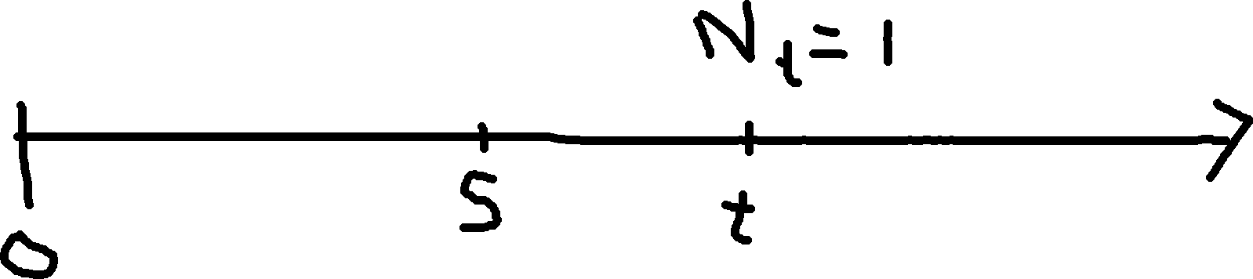
« Idée : Trouver $F_{T_{1} | N_{t}=1}\left(s\right)$ »
$$F_{T_{1} | N_{t}=1}\left(s\right)=P\left(T_{1}<s | N_{t}=1\right)$$
$$=\frac{P\left(T_{1}<s, N_{t}=1\right)}{P\left(N_{t}=1\right)}$$
« = 0 si $s<0$, =1 si $s≥t$ »
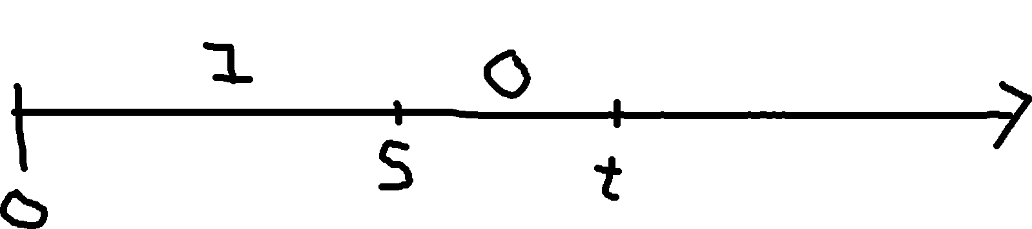
$$=\frac{P\left(N_{s}-N_{0}=1, N_{t}-N_{s}=0\right)}{P\left(N_{t}=1\right)}$$
$$=\frac{P\left(N_{s}-N_{0}=1\right)⋅P\left(N_{t}-N_{s}=1\right)}{P\left(N_{t}=1\right)} \left(\text{accroissement ind.}\right)$$
$$=\frac{P\left(\text{Poisson}\left(λs\right)=1\right)⋅P\left(\text{Poisson}\left(λ\left(t-s\right)\right)=0\right)}{P\left(\text{Poisson}\left(λt\right)=1\right)}$$
$$=\frac{\frac{e^{-λs}{\left(λs\right)}^{1}}{1!}⋅\frac{e^{-λ\left(t-s\right)}{\left(λs\right)}^{0}}{0!}}{\frac{e^{-λt}{\left(λt\right)}^{1}}{1!}}$$
$$=\frac{λs}{λt}⋅\frac{e^{-λs-λ\left(t-s\right)}}{e^{-λt}}=\frac{s}{t}$$
« Fonction répartition $Unif\left(0, t\right)$ »
Donc
$$T_{1} | N_{t}=1∼Unif\left(0, t\right)$$

Proposition 3.16 (p.46)
Erreur
— $p_{t}=\frac{1}{t}\int_{0}^{t}{P\left(s\right)ds}$
— Remplacer $p$ par $p_{t}$
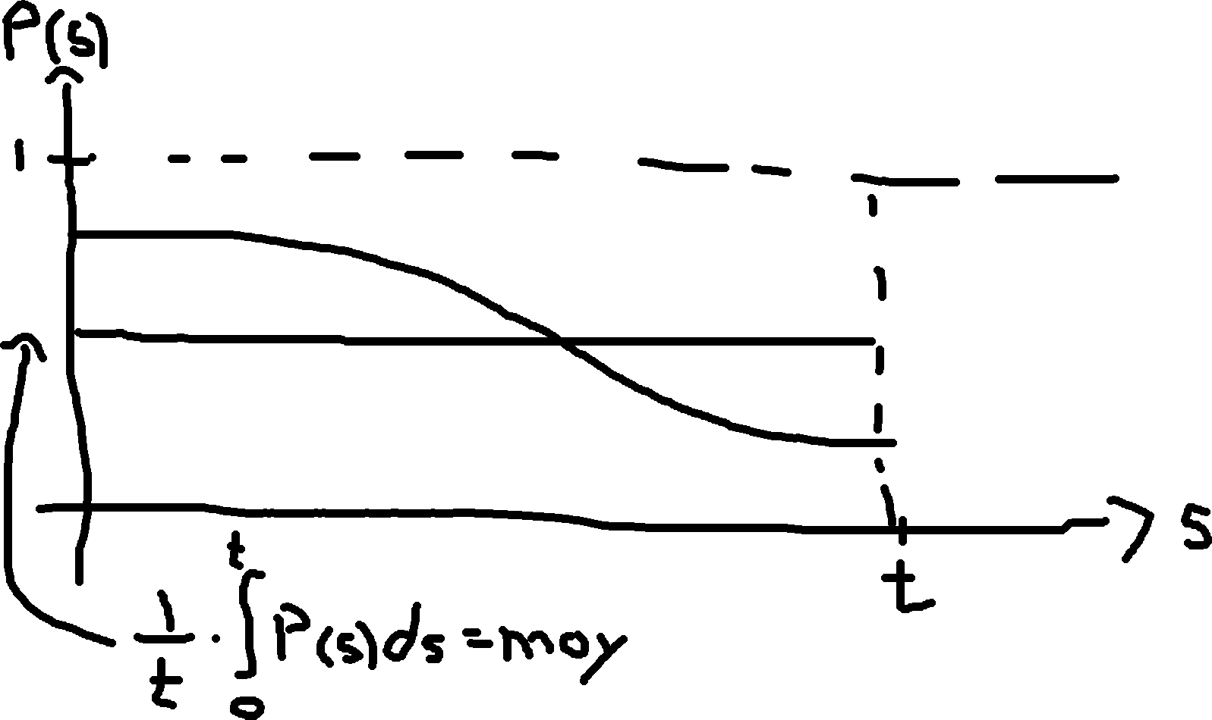
« Similaire à 3.14 f) »
$$P\left(NA_{t}=k\right) \left(\text{conditionner sur }N_{t}\right)$$
$$=\sum_{n=0}^{∞}{\underset{=0 si n<k}{\underbrace{P\left(NA_{t}=k | N_{t}=n\right)}}⋅P\left(\underset{∼\text{Poisson}\left(λ\right)}{\underbrace{N_{t}}}=n\right)}$$
« Prob d’avoir un évènement de type A ? »
$X$ : Type d’un évènement réalisé sur $\left[0, t\right]$, où
$$X=\left\{\begin{matrix}0 & \text{si type } A \\ 1 & \text{si type }B\end{matrix}\right.$$
$Y$ : Temps de réalisation d’un évènement sur $\left[0, t\right]$
De la remarque précédente : $Y∼unif\left(0, t\right)$
Alors « en conditionnant sur $Y$ »
$$P\left(X=0\right)=\int_{0}^{t}{P\left(X=0 | Y=s\right)⋅f_{T}\left(s\right)ds}$$
$$=\int_{0}^{t}{P\left(s\right)⋅\frac{1}{t}ds}=\frac{1}{t}\int_{0}^{t}{P\left(s\right)ds}=p_{t}$$
$$=\sum_{n=0}^{∞}{\left({n \atop k}\right)p_{t}^{k}{\left(1-p_{t}\right)}^{n-k}⋅\frac{e^{-λt}{\left(λt\right)}^{n}}{n!}}$$
$$=…(\text{voir 3.14 f)})$$
$$=\frac{e^{-λp_{t}t}⋅{\left(λp_{t}t\right)}^{k}}{k!}$$
$$⟹NA_{t}∼Poisson\left(λp_{t}t\right)$$
De même,
$$NA_{t}∼Poisson\left(λ\left(1-p_{t}\right)t\right)$$
L’indépendance se démontre comme en 3.14 g).

Fin de la séance

